GRUPA BIEDRONKI
12.04.2021r.

Temat tygodnia: Łąka wiosną.
Temat dnia: Dmuchawce – latawce.

1. Karta pracy, cz. 4, s. 32.
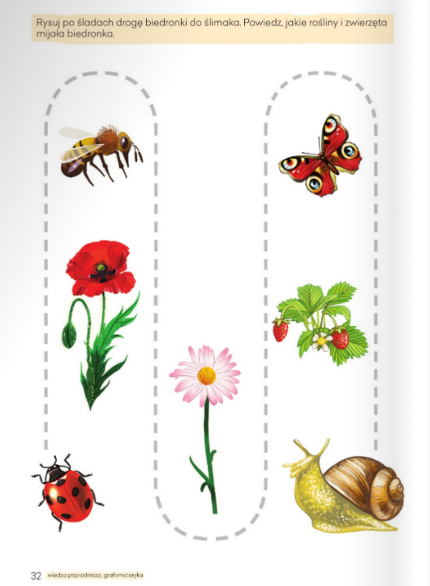

2. Śpiewanie rymowanki o łące na wymyślone melodie.
Zielony dywan,
na nim kwiatów tyle.
Piją z nich nektar
pszczoły, osy i motyle.

3. Zabawa ruchowa z wykorzystaniem fragmentu utworu Mikołaja Rimskiego-Korsakowa Lot trzmiela.
Link: https://www.youtube.com/watch?v=ucrKUO9FVfY
Potrzebne: chustka.
Dziecko otrzymuje s chustkę. Porusza się w takt muzyki po sali-łące, macha chustką, naśladuje fruwającego owada.

4. Ćwiczenie wieloznaczne z elementem równowagi.
Dziecko przykuca, rozkładają ręce w dół, w skos – na polanie są rozstawione namioty.
Stoi na jednej nodze, trzyma ręce łukiem nad głowami – w lesie rosną grzybki.
Ćwiczenie należy powtórzyć 3–4 razy. Nie należy trzymać długo rąk nad głową, stojąc na jednej nodze.

5. Opowieść ruchowa przy muzyce.
Link: https://www.youtube.com/watch?v=bgmm4e9ARw4
Dziecko:

Jest piękna pogoda. Świeci słońce. maszeruje w różnych kierunkach,
Wszyscy mieszkańcy łąki już dawno macha dłońmi,
wstali i wykonują swoja pracę. biega na palcach
Mrówki budują swoje mrowisko. maszeruje w miejscu,
Pszczoły zbierają nektar,
fruwając z kwiatka na kwiatek.
Powiał wiatr.
Kwiaty i trawa kołyszą się w różne strony. porusza rękami,
Nagle pojawiają się piękne… Motyle. naśladuje lot motyla.

6. Słuchanie opowiadania Agaty Widzowskiej Łąka.
Zabawa ruchowa kształtująca postawę ciała Kwiatek rośnie. Dziecko w przysiadzie, z opuszczoną głową, powoli podnosi się do wyprostu z wyciągniętymi do góry rękami.
Był piękny majowy dzień i przedszkolaki wybrały się na spacer. Chłopcy bardzo chcieli iść na boisko, żeby popatrzeć, jak trenują piłkarze, ale pani powiedziała, że na łące dzieje się o wiele więcej ciekawych rzeczy. – Przecież łąka to tylko trawa, nic więcej tam nie ma – zmartwił się Tomek. – Na pewno są ptaki. Dziadek mi o nich opowiadał – odezwał się Karol. – Może nawet będzie jakieś gniazdko. – A w gniazdku jajeczka – dodała Lenka. – Postaramy się policzyć na palcach wszystkich mieszkańców łąki. Dobrze? – zaproponowała pani. Dzieci chętnie się zgodziły i zaczęła się wspaniała zabawa. – Konik polny! – zauważyła Kasia. – Ale wysoko skacze! – A ja widzę biedronki. – Małgosia położyła jedną z nich na rączce, a dzieci podeszły bliżej. – Jaki kolor ma biedronka? – spytała pani. – Czerwony. – I ma czarne kropeczki. – A ja widziałem kopter! – krzyknął mały Jaś. – Co to jest kopter? – zdziwił się Karol. – Może chodzi o helikopter? – zapytała z uśmiechem pani. – Chyba wiem, co widziałeś. To z pewnością była ważka. Ważki mają dużą głowę, podłużny tułów i skrzydełka podobne do śmigła. – O! Lecą następne! – zawołał Piotruś. – Proszę pani, a tu są dziury! Wszyscy podeszli bliżej, żeby je zobaczyć. W ziemi znajdowały się głębokie tunele. – Ciekawe, kto w nich mieszka. Jak myślicie? – Pająk – powiedziała Zosia. – A ja myślę, że smok. Pani wyjaśniła przedszkolakom, że w takich norkach mieszkają myszki nornice i poprosiła dzieci, żeby nie wkładały tam patyków ani nie wrzucały kamieni. – To jest domek myszki, więc nie wolno zakłócać jej spokoju – powiedziała. Dzieci zauważyły też kilka kopców kreta, większych niż babki z piasku. Cała łąka tętniła życiem, aż zabrakło paluszków do liczenia pszczółek, trzmieli, kosmatych bąków, skowronków i motyli. Dzieci zrozumiały, że w maju cała przyroda rozkwita, a na łąkach rosną stokrotki, chabry, maki i wiele innych pachnących kwiatków. Po powrocie do przedszkola dzieci nauczyły się nowej piosenki: Motylek Usiadł w maju na kwiatku motylek. Tupnął nóżką, a z kwiatka spadł pyłek. Machnął łapką i z kwiatka spadł płatek. Ach, nabroił ten motyl gagatek! Teraz fruwa i leczy rabatki. I udaje, że skrzydła to płatki. Chciała zerwać kwiatuszek Agatka. Teraz wącha motylka, nie kwiatka!

Rozmowa na temat opowiadania.
− Dokąd dzieci wybrały się na spacer?
− Czy potrafisz wymienić zwierzęta, które dzieci widziały na łące?
− Jakie zwierzątka kopią kopce na łące?
– Gdzie mieszkają myszy polne?
− O czym była piosenka, której nauczyły się dzieci?

7. Opowieść ruchowa Poranek na łące, połączona z ćwiczeniami artykulacyjnymi. Nagranie spokojnej melodii: https://www.youtube.com/watch?v=bgmm4e9ARw4
Dziecko ilustruje ruchem opowiadanie czytane przez dorosłego na tle nagrania spokojnej muzyki.
Pewnego dnia, wczesnym rankiem, przedszkolaki wybrały się na spacer na łąkę. Słońce powoli wstawało, ogrzewając budzące się rośliny i zwierzęta (dzieci się przeciągają). Wkoło panowała cisza, dlatego dzieci poruszały się na paluszkach (chodzą na palcach). Łąka powoli budziła się do życia. Najpierw dzieci usłyszały bzykanie pracowitych pszczółek (mówią: bzz, bzz, bzz), które przelatywały z kwiatka na kwiatek i zbierały słodki nektar. Po łące spacerowały także mrówki. Było ich bardzo dużo, ale chodziły tak ostrożnie, że się wzajemnie nie potrącały (chodzą ostrożnie na czworakach). Na zielonych listkach trawy siedziały świerszcze i poruszały łapkami, sając z nich krople porannej rosy. Cykały przy tym cichutko: cyk, cyk, cyk (mówią: cyk, cyk…). Dzieci wąchały pachnące kwiaty (naśladują wąchanie kwiatków) i dmuchały na dmuchawce, których nasiona unosiły się w powietrzu, wirując w kółeczko (dmuchają na niby w dmuchawce). Wtem usłyszały kumkanie (naśladują głos żab: kum, kum, kum). To żabki nawoływały się na poranny spacer, skakały wysoko, obserwując, czy nie zbliża się jakieś niebezpieczeństwo. Nagle, niespodziewanie pojawił się bocian, krocząc dostojnie i wysoko unosząc nogi (chodzą jak bociany). Zatrzymał się, stanął na jednej nodze i zaczął nawoływać (mówią: kle, kle, kle). Przestraszone żabki pochowały się w trawie. Przyglądał się temu wróbelek, który fruwał nad łąką w poszukiwaniu pożywienia dla swoich dzieci. Trzepotał swoimi skrzydełkami i cicho ćwierkał: ćwir, ćwir, ćwir (naśladują głos wróbla). Bocianowi znudziło się szukanie żabek, rozwinął więc swoje duże skrzydła i odleciał z łąki. Dzieci już miały wracać do przedszkola, gdy zauważyły ślimaka, jak wolno chował się do swojego domku, który niósł na grzbiecie. Dopiero po chwili powoli wystawił głowę i rozglądał się dookoła, wygrzewając się w promieniach wiosennego słońca.

8. Tablica demonstracyjna nr 65.
Dziecko słucha i powtarza za dorosłym nazw roślin rosnących na łące (mak, chaber, jaskier, stokrotka łąkowa, rumianek, koniczyna).
− Podziel je rytmicznie, klaszcząc (dorosły pokazuje zdjęcia kwiatów, przypomina ich nazwy, a dziecko dzieli je na sylaby).

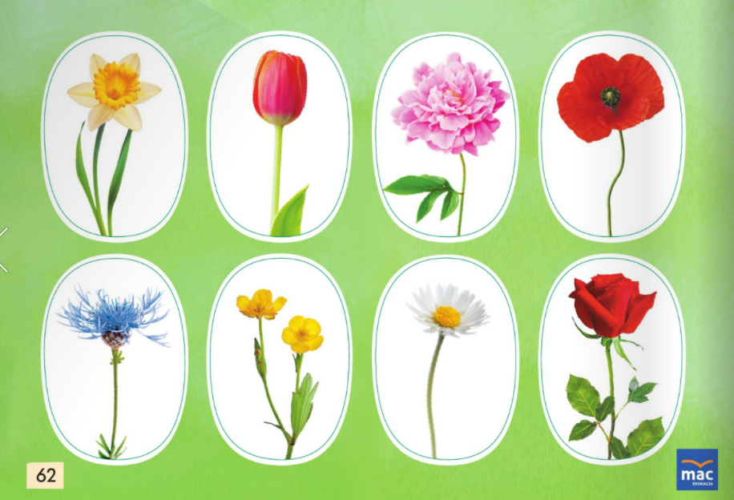

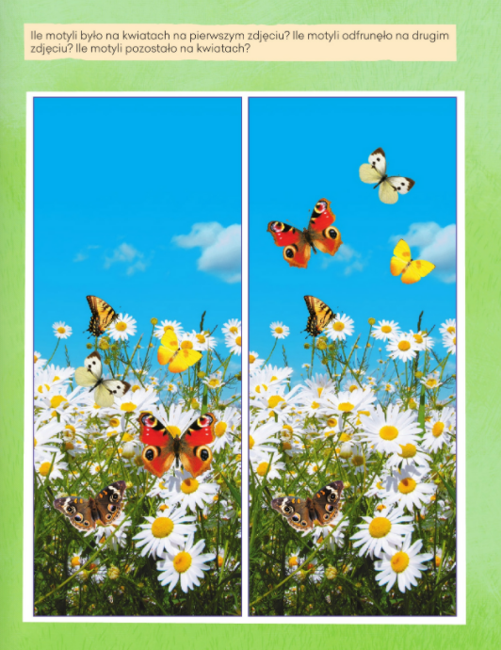
9. Karta pracy, cz. 2, nr 33

Pozdrawiamy i życzymy owocnej pracy. Wychowawcy: Katarzyna Bis, Małgorzata Tofil

